指导教师使用手册
登录
通过网址http://shiep.co.cnki.net进入登陆页面，选择教师角色，初次登录必须在电脑端，账号为工号，密码为dl+工号（eg:dl666888）。（后期可点击登陆页右上角APP下载，下载知网毕设APP，手机操作更简单！）
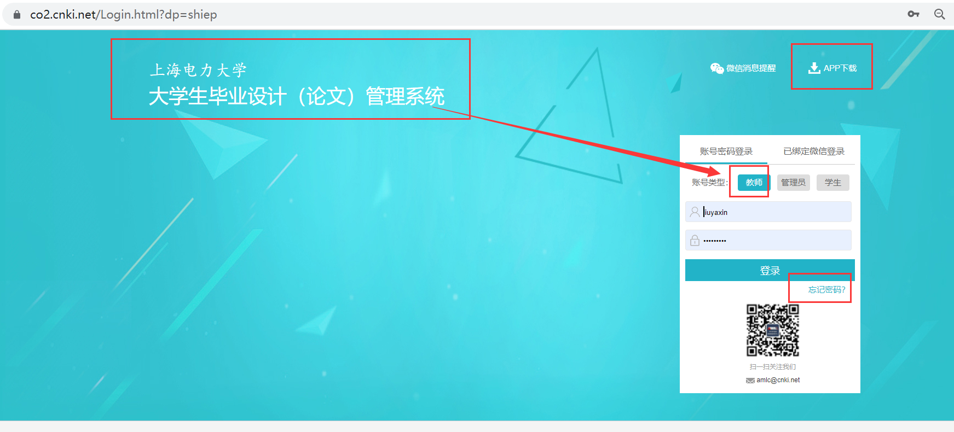

一、题目的修改
修改题目：联系本学院教学秘书修改题目即可。
二、审核毕业论文检测稿
指导教师在“过程文档管理”下的“审核毕业设计（论文）”页面审核学生毕业论文。审核通过后，学生论文自动进入检测程序出具检测结果。
